如何添加多个仓库？
系统中仓库数可以根据需要自由添加。
注：拥有“仓库设置”权限的用户才可以添加仓库。
一、添加多个仓库步骤
第一步：在“首页”左侧导航栏中，打开“库存管理”中的“库存管理”，选择“库存管理”中的“库存自定义设置”，点击“设置仓库名称”。
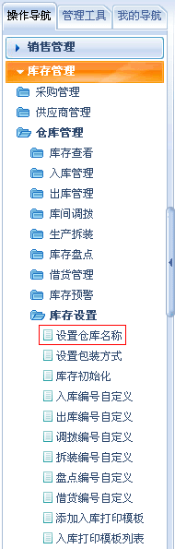
第二步：在“仓库设置”界面中，点击“添加仓库”按钮。
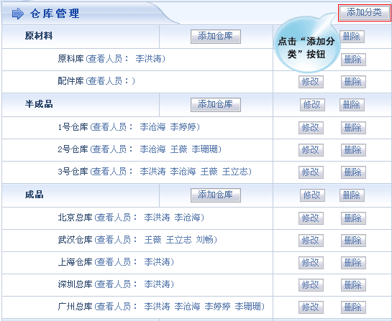
第三步：在“仓库设置”界面中，输入分类名称，设置完成后，如果想继续添加仓库，点击“增加”按钮；如果只是添加此仓库分类，点击“保存”按钮。
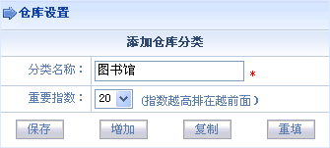
第四步：仓库添加完成后，新添加的仓库出现在仓库设置列表中。
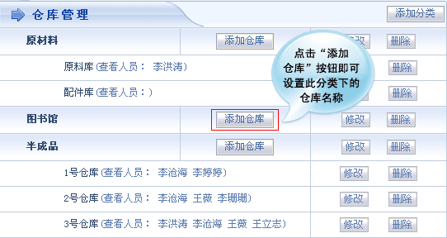
第五步：设置新添分类下的所属仓库，输入仓库名称，选择重要指数，选择此仓库的查看人员。
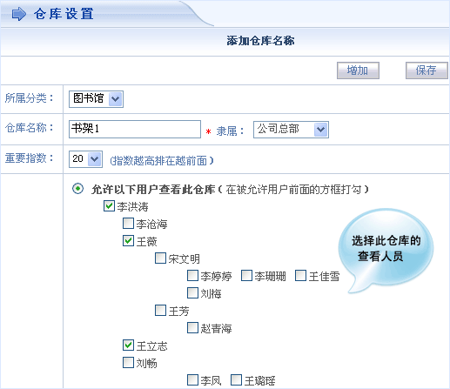
第六步：新添的仓库显示在列表中，同样方法可以添加多个仓库。
